**Skift farve på dit køleskab lige så tosset du vil**

**Bosch præsenterer en ny og intelligent løsning, som giver forbrugeren mulighed for at skabe personlig stil i køkkenet.**

**Det nye VarioStyle køle-/fryseskab er indbegrebet af individualitet, som passer ind i enhver indretning, da man kan skifte farve på fronten alt efter humør.**

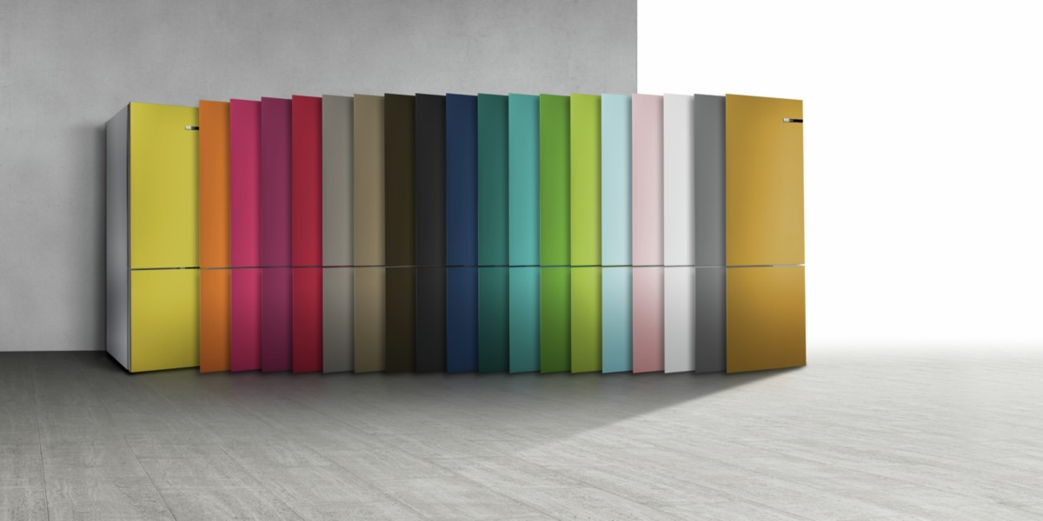

”Individualitet” er et helt centralt begreb, specielt når det omhandler danskernes hjem og måde at indrette sig på. Personlighed og stil kan ikke kun udtrykkes gennem vores måde at indrette os på eller farven på væggen, men også gennem funktionelle husholdningsprodukter som for eksempel køleskabet. I år lancerer Bosch det første køle-/fryseskab med nemt udskiftelige fronter. VarioStyle køleskabet kommer i 19 farver, hvor alt fra klassisk perlehvid til kirsebærrød og midnatsblå danner ramme om kollektionens brede farvepalette. Det giver en lang række muligheder for at indrette køkkenet på ny, igen og igen. Farverne afspejler de nyeste trends, og giver med sin individualitet mulighed for at skabe et køkken med personlig stil.

Særligt farven grøn trender for tiden, både inden for mode og indretning. Pantone Color Instituttet har senest udnævnt farven "Greenery" til Colour of the Year 2017*. VarioStyle farverne mintgrøn og limegrøn giver Bosch-kunder mulighed for at tilføre og indrette sig med moderigtige og trendy grønne nuancer i køkkenet. Farverne bidrager ikke alene med et mere moderne og individuelt udtryk, men repræsenterer også “grønne” egenskaber så som vitalitet, friskhed og en bevidst livsstil.

De lyse douche farver er også meget populære og især den lyse rosa, giver det ellers ofte sterile køkken et fint feminint touch.

**Farverig variation og personlig stil**  
Med et fastgørelsessystem bestående af skjulte hængsler og magneter, kan skabsfronten på køleskabet, uden værktøj, nemt og hurtigt udskiftes og dermed skifte udseende og bidrage til en ny og varieret indretning på få minutter. Alle 19 farver er i handlen fra maj 2018.

Med sin innovative tilgang til hjemmet tilbyder Bosch teknologisk merværd for sine kunder. Det er muligt at registrere sit VarioStyle køleskab på Bosch medlemsportal MyBosch og få adgang til et omfattende antal tips og tricks, brugsvejledning og de nyeste informationer. Samtidig kan man se, hvilke nye fronter der er tilgængelige for VarioStyle køle-/fryseskabet, og dermed følge med tidens trends samt ændre fronter efter personlig smag.

**Frisk udseende udenpå, frisk mad indeni**  
Bosch VarioStyle køleskabet ændres nemt i farve og udtryk, men ydeevnen forbliver den samme. Takket være VitaFresh-systemet med to forskellige klimazoner, kan maden holdes frisk længere. Med dets konstante lave temperatur omkring 0 °C og lav luftfugtighed, tilbyder den øverste del af VitaFresh-zonen optimale betingelser for hygiejnisk opbevaring af kød og fisk uden risiko for ubehagelige lugte. I den nedre VitaFresh-zone kan frugt og grøntsager drage fordel af to forskellige indstillinger, der sikrer ideel luftfugtighed.

Det nye VarioStyle køleskab tilbyder alt det, der får et moderne Bosch køleskab til at skille sig ud: praktisk indretning, effektivt LED lys, elektronisk temperaturkontrol og optimal luftcirkulation. Den perfekte løsning til at sikre friskhed og variation i dit køkken.

* Det første køle-/fryseskab med farvede udskiftelig front, pris for at skifte front er 1721,25 kr. for et køleskab i højden 186 cm.
* 19 udtryksfulde, moderne farver
* Energiklasse A+++
* VitaFresh systemet sikrer at maden opbevares optimalt og holdes frisk længere
* NoFrost-funktion så afrimning ikke er nødvendig
* Bosch VarioStyle køle/fryseskab findes i to højder: 186 og 203 cm – begge i standardbredden 60 cm.
* Løse fronter i valgfri farve bestilles separat

**De farvede fronter til VarioStyle køle-/fryseskab kommer i 19 farver:**

|  |
| --- |
| * Akvamarin |
| * Blomme |
| * Cappuccino |
| * Champagne |
| * Espressobrun |
| * Hindbærrød |
| * Kirsebærrød |
| * Limegrøn |
| * Lys rosa |
| * Lyseblå |
| * Matsort |
| * MIdnatsblå |
| * Mintgrøn |
| * Orange |
| * Perleguld |
| * Perlehvid |
| * Petroleum |
| * Solsikkegul |
| * Stengrå |

* <https://www.pantone.com/color-of-the-year-2017>

**Læs mere:** <https://www.bosch-home.dk/produkter/koeleskabe-og-fryseskabe>

**Fotos kan hentes via dette link:**

[https://mediacenter.bsh-partner.com/ims//pinaccess/showpin.do?pinCode=X3ZAguHGKPo3](https://mediacenter.bsh-partner.com/ims/pinaccess/showpin.do?pinCode=X3ZAguHGKPo3)

**For mere information, kontakt venligst:**

Mette Ertel, Brand Communication Manager Bosch   
Tlf.: +45 4489 8581  
E-mail: Mette.Ertel@BSHG.COM

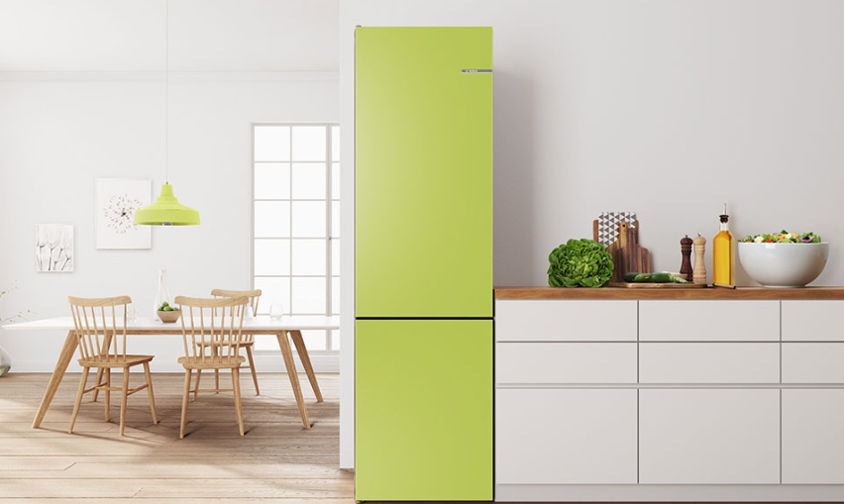

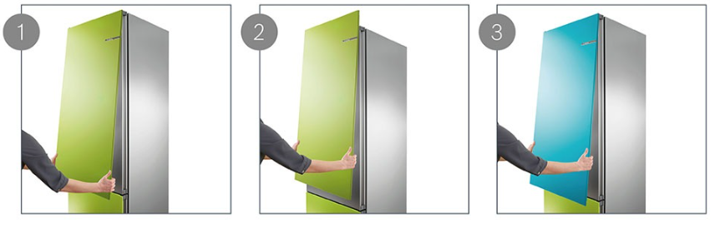

**Om Bosch**

Bosch Hvidevarer indgår i BSH Home Appliances Group, som er Europas førende producent af hvidevarer. BSH har 40 fabrikker i 13 lande spredt over Europa, USA, Latinamerika og Asien. Sammen med et globalt netværk af datterselskaber inden for salg- og kundeservice består BSH-familien i dag af omkring 80 virksomheder i 50 lande og beskæftiger 61.800 medarbejdere på verdensplan. Bosch har altid fokuseret på at udvikle løsninger af høj kvalitet, hvilket har bidraget til en enklere og tryggere hverdag, lige siden Robert Bosch grundlagde virksomheden i 1886. Robert Bosch havde et stærkt engagement i social ansvarlighed og arbejdede for, at virksomheden skulle gå hånd i hånd med samfundsudviklingen og altid med fokus på mennesker. Det er de kerneværdier, der har præget virksomheden og bidraget til, at Bosch fremstiller hvidevarer af meget høj kvalitet. BSH Home Appliances Group havde en global omsætning på 13,8 milliarder Euro i 2017.

For mere information, besøg

[http://www.bosch-home.dk](http://www.bosch-home.dk     )